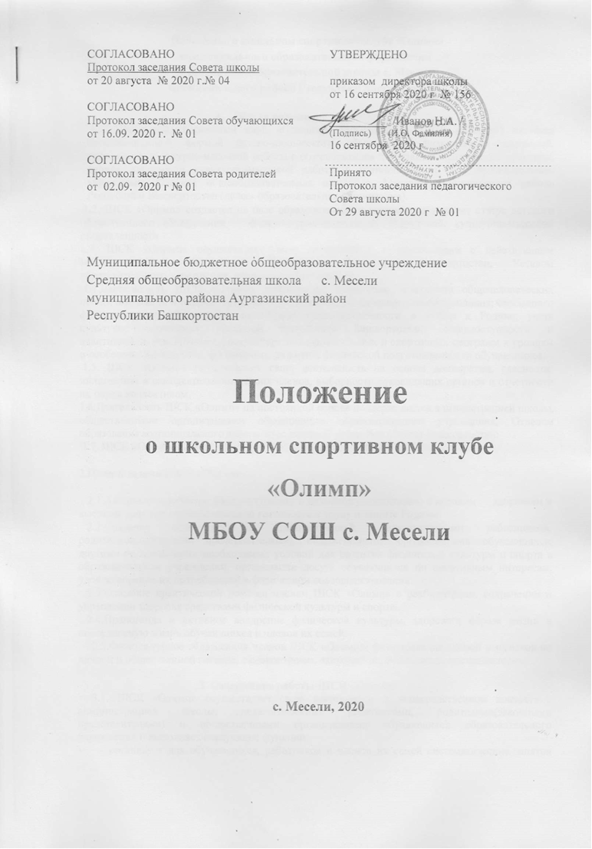

Положение о школьном спортивном клубе «Олимп»
муниципального образовательного учреждения
Средней общеобразовательной школы с. Месели
муниципального района Республики Башкортостан
1. Общие положение
1.1. Школьный спортивный клуб «Олимп»(в дальнейшем – ШСК «Олимп») является организационной формой детско-юношеского объединения физкультурно-спортивной, туристской, культурно-массовой работы с обучающимися по развитию физической культуры, спорта, туризма и культурно-массовой работы в муниципальном общеобразовательном учреждении Средняя общеобразовательная школы с. Месели муниципального района Республики Башкортостан (далее- образовательная организация).
1.2. ШСК «Олимп» создается на базе образовательного учреждения и имеет статус детского общественного объединения физкультурно-спортивной, туристской, культурно-массовой направленности.
1.3. ШСК «Олимп» осуществляет свою деятельность в соответствии с действующим законодательством Российской Федерации, Республики Башкортостан, Уставом образовательного учреждения, настоящим Положением.
1.4.Деятельность ШСК «Олимп» строится на принципах приоритета общечеловеческих ценностей, жизни и охраны здоровья обучающихся; ученического самоуправления; свободного физкультурного образования; воспитания гражданственности и любви к Родине; учета культурно-исторических традиций Республики Башкортостан; общедоступности и адаптивности, реализуемых физкультурно-оздоровительных и спортивных программ к уровням и особенностям здоровья, физического развития, физической подготовленности обучающихся.
1.5. ШСК «Олимп» осуществляет свою деятельность на основе демократии, гласности, инициативы и самодеятельности своих членов, выборности руководящих органов и отчетности их перед коллективом.
1.6.Деятельность ШСК «Олимп» на постоянной основе поддерживается администрацией школы, общественными организациями обучающихся образовательного учреждения, Отделом образования муниципального района Аургазинский район Республики Башкортостан;
1.7. ШСК «Олимп» имеет свою символику и наградную атрибутику;

2.Цели и задачи ШСК «Олимп»

2.1.Активное содействие физкультурному и духовному воспитанию с крепким здоровьем и высоким уровнем психофизической готовности к труду и защите Родины.
2.2.Создание совместно с администрацией, педагогическими работниками, родителями(законными представителями), общественными организациями обучающихся, другими организациями необходимых условий для развития физической культуры и спорта в образовательном учреждении, организации досуга обучающихся по спортивным интересам, удовлетворение их потребностей в физическом совершенствовании.
2.3.Оказание практической помощи членам ШСК «Олимп» в реабилитации, сохранении и укреплении здоровья средствами физической культуры и спорта.
2.4.Прапоганда и активное внедрение физической культуры, здорового образа жизни в повседневную жизнь обучающихся и членов их семей.
2.5.Физкультурное образования членов ШСК «Олимп», формирование знаний и навыков по личной и общественной гигиене, самоконтролю, оказанию первой помощи пострадавшему.

З. Содержание работы ШСК «Олимп»
3.1. ШСК «Олимп» осуществляет свою деятельность в непосредственном контакте с администрацией школы, педагогическими работниками, родителями(законными представителями) и общественными организациями обучающихся образовательного учреждения и выполняет следующие функции:
- организует для обучающихся, работников и членов их семей систематические занятия физической культуры, спортом и туризмом в спортивных секциях и командах, группах оздоровительной направленности, любительских и других объединениях и клубах по интересам, физкультурно-спортивных центрах и т.п.
- проводит массовые физкультурно - оздоровительные мероприятия, спортивные праздники, дни здоровья, спартакиады, соревнования, туристические походы и слеты и т.д. Использует научно-методические рекомендации и передовой опыт работы по развитию физической культуры и спорта.
- проводит работу по физической реабилитации обучающихся, имеющих отклонения в состоянии здоровья и слабую физическую подготовленность. Организует деятельность восстановительных центров, кабинетов здоровья, комнат психологической разгрузки и других оздоровительных объектов.
- организует совместно с учителями физического воспитания ежегодное проведение смотра физической подготовленности обучающихся, сдачу тестов по «Президентским состязаниям». Проводит работу по подготовки членов ШСК «Олимп» к выполнению нормативов и требований Единой всероссийской спортивной классификации и физкультурного комплекса «Готов к труду и обороне»(ГТО).
- участвует в разработке целевой комплексной программы «Здоровье» образовательного учреждения и принимает участия в её реализации. Совместно с медицинским персоналом СВА с. Месели организует медицинский контроль за состоянием здоровья занимающихся физической культурой, спортом и туризмом.
- принимает непосредственное участие в организации работы зимних и летних оздоровительно-спортивных лагерей.
- всемерно способствует развитию самодеятельности и самоуправления в работе ШСК «Олимп»
3.2. Совместно с администрацией образовательного учреждения:
- обеспечивает контроль за учебно-тренировочным процессом в секциях, оздоровительных группах, командах ШСК «Олимп». Формирует сборные команды образовательного учреждения по видам спорта и обеспечивает их участие в спортивных соревнованиях;
- приобретает спортивный инвентарь и оборудование, обеспечивает рациональное и эффективное использование спортивно-технической базы и материальных ресурсов;
- организует и проводит смотры, конкурсы на лучшую постановку массовой физкультурно-оздоровительной и спортивной работы среди классов, учебных групп;
- поощряет физкультурных работников и общественный актив, добившихся высоких показателей в работе;
- ведет делопроизводство, в установленном порядке предоставляет необходимую информацию о работе ШСК «Олимп».

4.0рганы управления ШСК «Олимп»
4.1.Организационная структура ШСК «Олимп» утверждается общим собранием участников.
4.2.Высшим руководящим органом Клуба является общее собрание, созываемое по мере необходимости не реже одного раза в год.
4.3.Общее собрание ;
- утверждает Положение о ШСК «Олимп», избирает Совет , ревизионную комиссию, в случае необходимости - делегатов на конференцию, рассматривает и утверждает мероприятия по развитию физической культуры и спорта, отчеты Совета ШСК «Олимп» и ревизионной комиссии;
- решения принимаются простым большинством голосов, характер голосования принимается собранием. Отчетно-выборное собрание проводится, как правило, в сроки, рекомендуемые Отделом образования администрации муниципального района Аургазинский район Республики Башкортостан.
4.4.В период между собраниями руководство внеучебной физкультурно-оздоровительной и спортивной работой в образовательном учреждении осуществляет Совет ШСК «Олимп», в котором обучающиеся представляют не менее 2/3 его состава. Правление избирает председателя, заместителя председателя и секретаря, распределяет обязанности среди членов Совета ШСК «Олимп». Совет утверждает и реализует план работы, создает комиссии и другие рабочие органы Клуба и осуществляет контроль за их деятельностью, вносит в установленном порядке на рассмотрение педагогического совета, предложения по совершенствованию физкультурно-оздоровительной и спортивной работы с обучающимися.
4.5.3аседания Совета ШСК «Олимп» проводится не реже одного раза в два месяца.
4.6.Председатель Совета осуществляет руководство деятельностью ШСК «Олимп» и ведет его заседания, действует от имени ШСК, представляет его в администрации образовательного учреждения, общественных и государственных организациях, определяет и утверждает функциональные обязанности работников.
4.7.В классах и учебных группах избирается физкультурный организатор (физорг), который организует спортивно-массовую работу в классах и учебных группах образовательного учреждения.
4.8.Собрания ШСК «Олимп», заседания Совета считаются правомочными, если в них участвуют более половины членов (делегатов) ШСК «Олимп», Совета.

5.Права ШСК «Олимп»

5.1. ШСК «Олимп» образовательного учреждения имеет наименование, эмблему, вымпел и другую атрибутику, утвержденную собранием .
5.2.На основании настоящего положения ШСК «Олимп» имеет право:
- пользоваться и распоряжаться принадлежащим образовательному учреждению и арендованными им спортивными сооружениями, инвентарем и оборудованием в свободное от учебного процесса время;
- в установленном порядке приобретать и выдавать членам ШСК «Олимп» для пользования спортивный инвентарь и форму, арендовать спортивные сооружения;
- организовать пункты проката, оказывать согласно Уставу учреждения платные физкультурно-оздоровительные услуги населению;
- при проведении физкультурно-оздоровительных и спортивных мероприятий использовать собственные и привлеченные средства государственных и общественных организаций, спонсоров;
- привлекать на договорной основе специалистов для разработки оздоровительных, физкультурно-спортивных и туристических программ;
- командировать команды, классы, учебные группы, членов ШСК «Олимп», специалистов физической культуры и спорта, и отдельных спортсменов на соревнования, совещания, семинары и т.п.;
- представлять в вышестоящие спортивные организации о присвоение членам ШСК «Олимп», выполнившим требования Единой всероссийской спортивной классификации и физкультурного комплекса «Готов к труду и обороне», первые, вторые, третьи юношеские разряды и «Бронзовые», «Серебряные» и «Золотые значки» установленном порядке;
- награждать жетонами, грамотами, значками спортсменов и физкультурный актив;
- представлять членов ШСК «Олимп» на присвоение почетных званий;

6.Члены ШСК «Олимп», их права и обязанности
6.1.Членами ШСК «Олимп» могут быть обучающиеся, работники образовательного учреждения и члены их семей, принимающие Положение о ШСК «Олимп»и выполняющие решения его руководящих органов.
6.2.Прием в члены ШСК «Олимп» производится Советом ШСК «Олимп» по личному заявлению вступающего.
6.3.Члены ШСК «Олимп» имеют право:
- избирать и быть избранными в руководящие органы ШСК «Олимп»;
-заниматься физической культурой, спортом и туризмом в группах, секциях, командах ШСК
-обучаться и тренироваться на специально организуемых курсах, семинарах и сборах; - участвовать в физкультурно-оздоровительных мероприятиях, выступать на спортивных соревнованиях, спартакиадах, физкультурных праздниках за свой ШСК «Олимп»;
- пользоваться спортивными сооружениями и инвентарем, принадлежащим ШСК «Олимп»;
- носить спортивную форму, эмблему, значок ШСК «Олимп»;
- обсуждать на собраниях ШСК «Олимп», пленумах, конференциях, в печати вопросы работы физкультурных организаций, вносить предложения, открыто высказывать и отстаивать свое мнение при выработке и реализации решений, критиковать работников независимо от занимаемой ими должности и получать информацию о принятых мерах по поставленным вопросам.
6.4 Члены ШСК «Олимп» обязаны:
- активно участвовать в работе ШСК, выполнять все решения руководящих органов;
- вести здоровый образ жизни, укреплять свое здоровье, и регулярно заниматься физической культурой и спортом, улучшать свою физическую подготовленность и совершенствовать спортивное мастерство, готовить себя к высокопроизводительному труду и защите Родине;
- показывать пример организованности и дисциплинированности на учебных занятиях, соревнованиях, в быту, принимать участие в общественной жизни, в физкультурно-спортивных мероприятиях ШСК;
- помогать ШСК в проведении массовых мероприятий; беречь имущество ШСК «Олимп»;
- систематически проходить медицинское освидетельствование, соблюдать личную гигиену и требования врачебного контроля;
- иметь собственную тренировочную форму для занятий.

7.Финансы ШСК «Олимп»
7.1.Финансовая деятельность осуществляется согласно смете, утвержденной Советом ШСК.
7.2. Совет ШСК «Олимп», совместно с администрацией школы привлекает дополнительные средства для финансирования его деятельности:
- средства выделяемые администрацией образовательного учреждения на проведение внеучебной физкультурно-оздоровительной и спортивной работы с обучающимися;
- средства, выделяемые муниципальными Советами на проведение целевых физкультурно-оздоровительных и спортивных программ;
- доходы, получаемые от работы спортивных секций и оздоровительных групп на принципах самоокупаемости;
- доходы от проведения платных мероприятий и иных видов собственной деятельности;
- дотации комитета профсоюза;
- отчисления шефствующих организаций и спонсоров;
- добровольные пожертвования юридических и физических лиц;
- прочие поступления.
7.3.Указанные средства поступают на расчетный счет образовательного учреждения и расходуется в соответствии со сметой, утвержденной правлением ШСК «Олимп» и администрацией образовательного учреждения.
7.4. Совет ШСК «Олимп» по согласованию с администрацией образовательного учреждения
определяет штаты и размеры должностных окладов работников ШСК на основе существующих законодательных актов с учетом объема, характера и специфики их работы.
7.5.Контроль за использованием финансовых средств и деятельностью ШСК «Олимп» осуществляет ревизионная комиссия и «МКУ Централизованная бухгалтерия образовательных организаций Аургазинского района».
Ревизионная комиссия школы отчитывается о своей работе на собрании, акты ревизий передается в Совет ШСК «Олимп» и администрации образовательного учреждения.

8. Реорганизация и прекращение деятельности ШСК «Олимп»
8.1.Реорганизация и прекращение деятельности ШСК производится решением общего собрания членов ШСК «Олимп» по согласованию с Отделом образования Администрации муниципального района Аургазинский район Республики Башкортостан.
8.2.В случаях, предусмотренных законодательством Российской Федерации, деятельность ШСК «Олимп» может быть прекращена по решению суда.

